**MODULE 5**

|  |  |
| --- | --- |
| Roll No.: B055 | Name: Arpit Kubadia |
| Class: B.Tech CS B | Module: 5 |

**ASSIGNMENT 1**

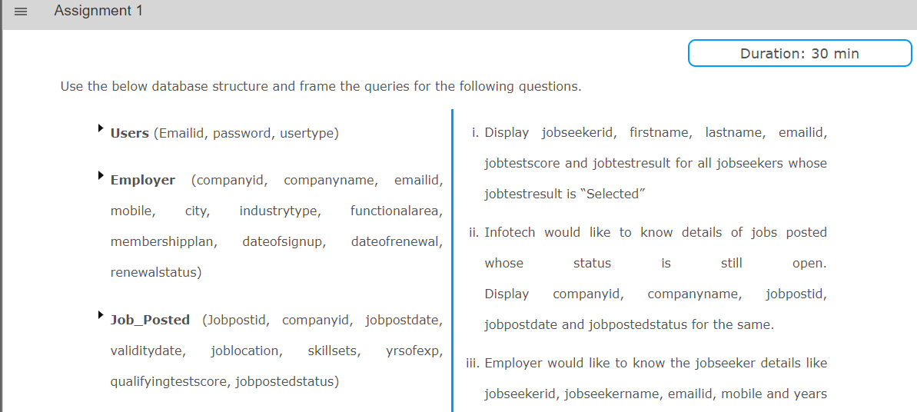

**i)**

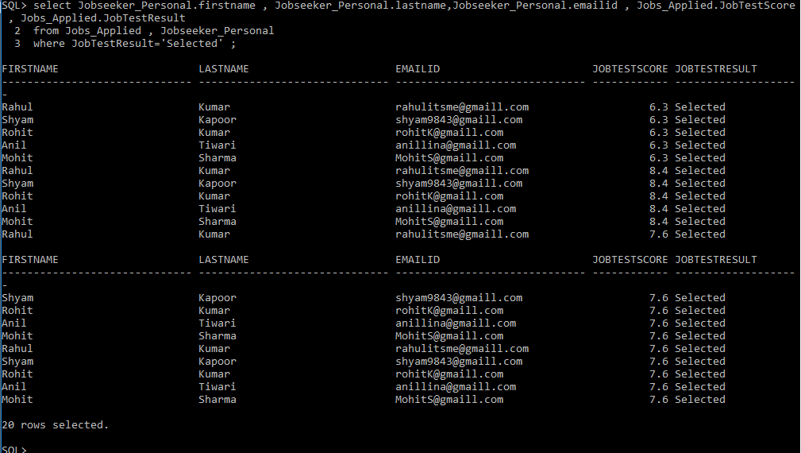

**ii)**

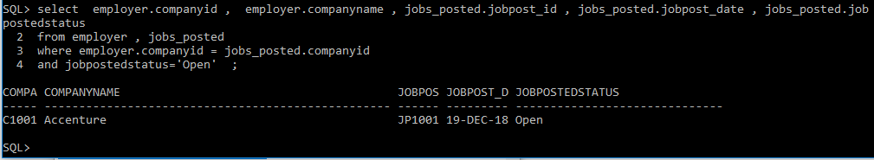

**iii)**

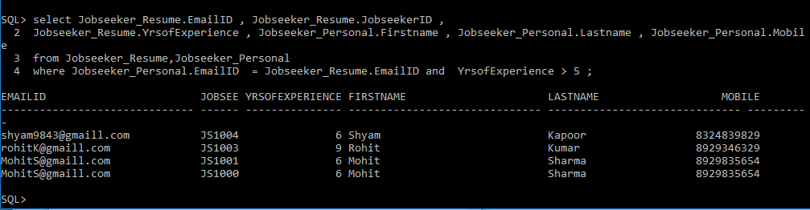

**iv)**

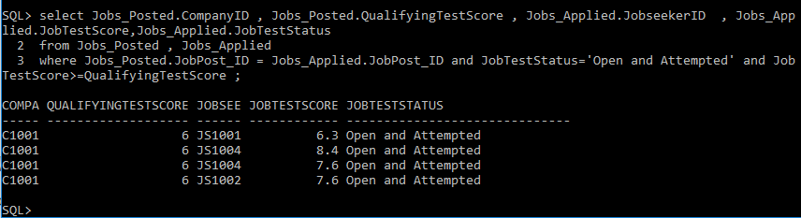

**v)**

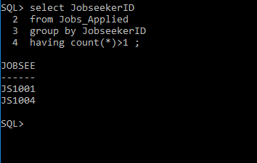

**ASSIGNMENT 2**

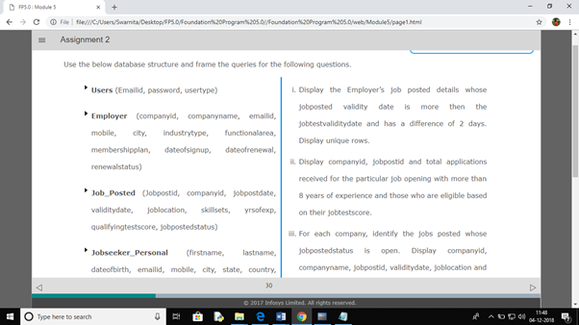

**Solution:**

**1)**

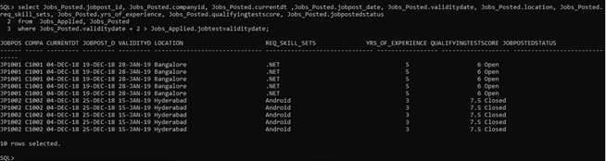

**2)**

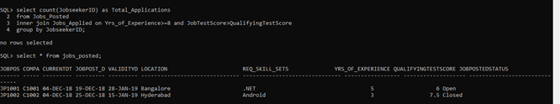

**3)**

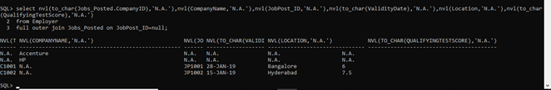

**4)**

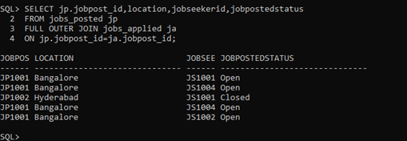

**5)**

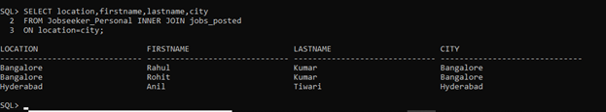

**ASSIGNMENT 3**

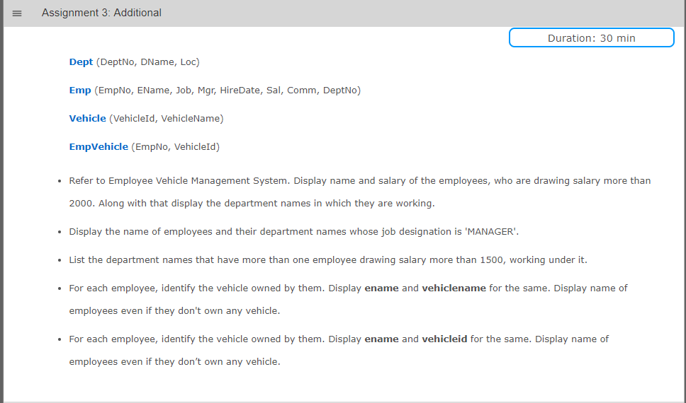

**I)**

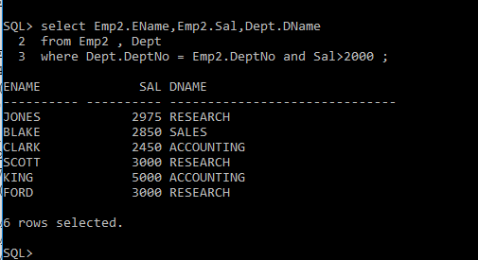

**II)**

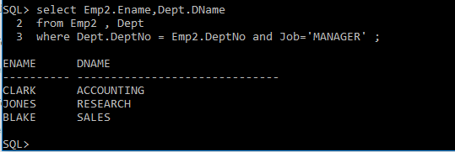

**III)**

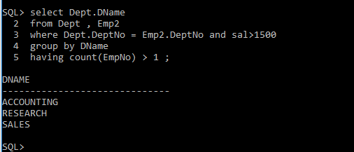

**IV)**

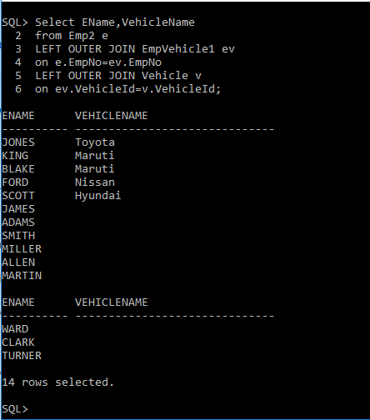

**V)**

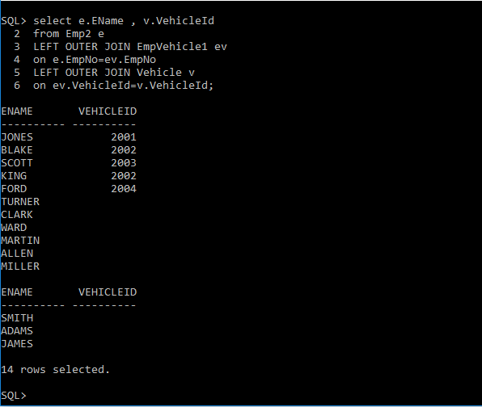

**Assignment 4**

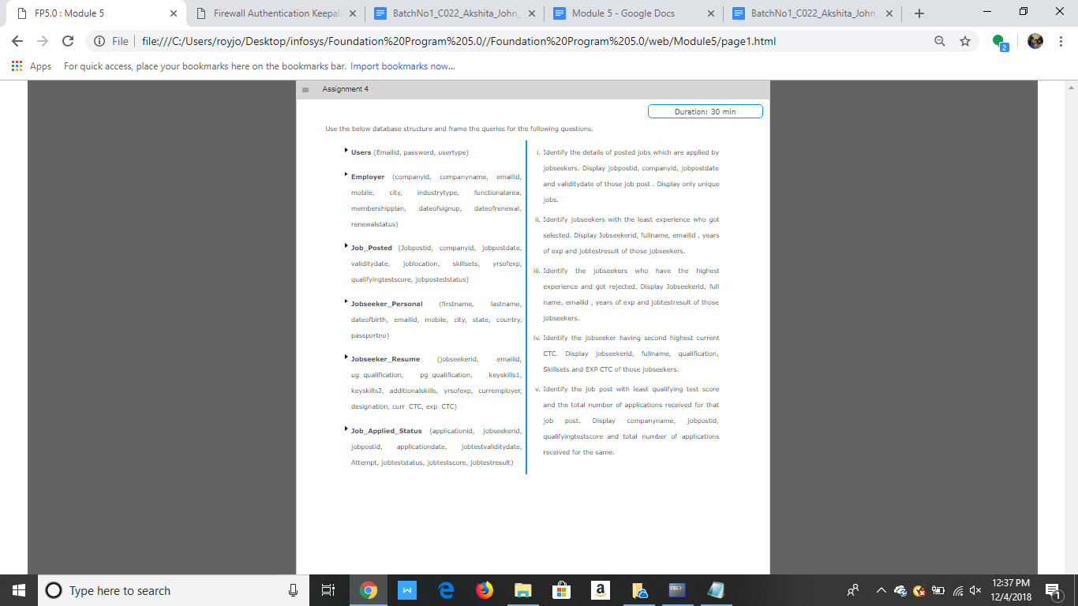

**i)**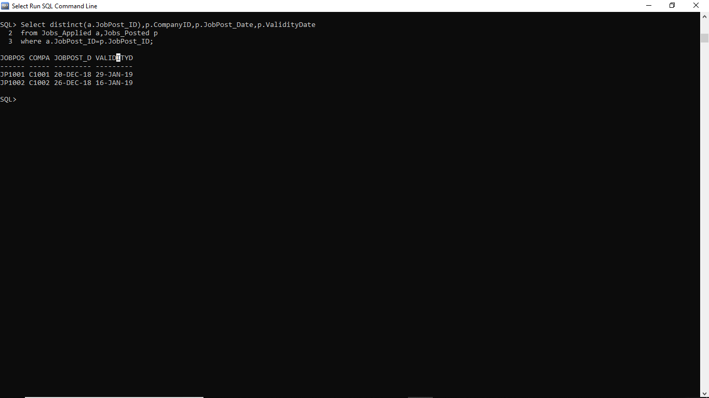

**ii)**

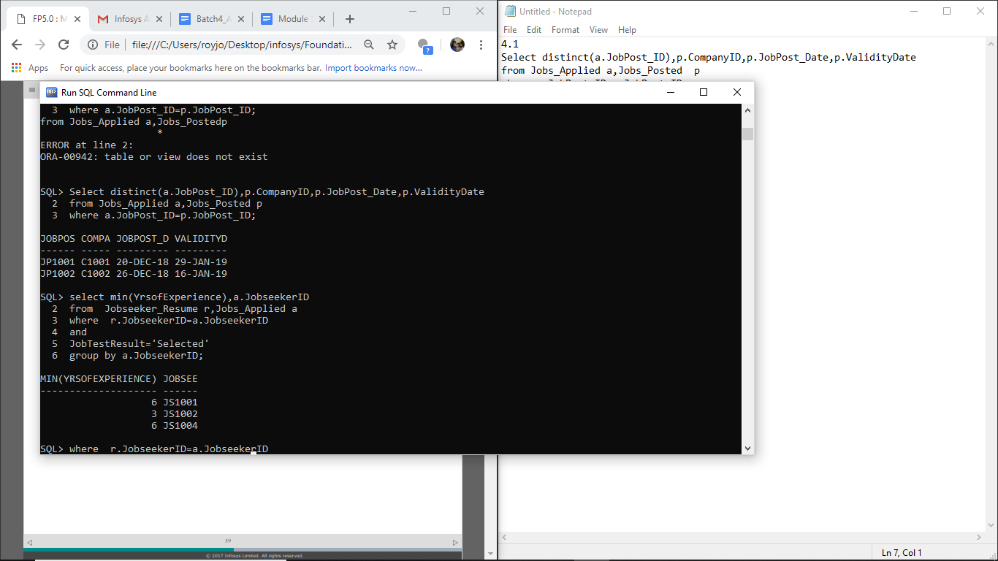

**iii)**

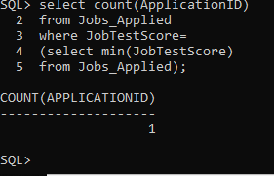

**ASSIGNMENT 5**

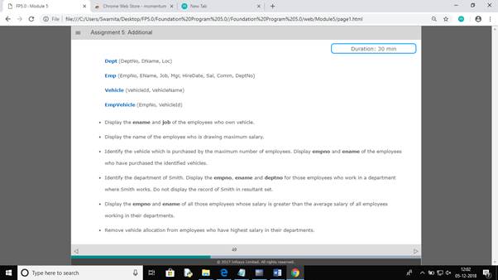

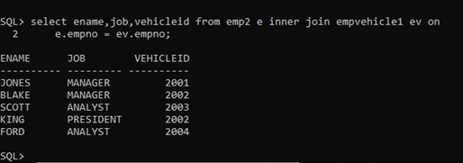

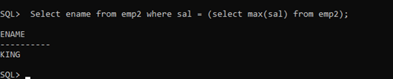

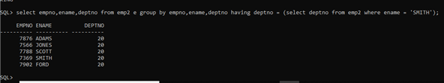

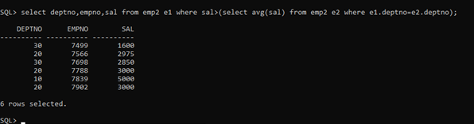

**ASSIGNMENT 6**

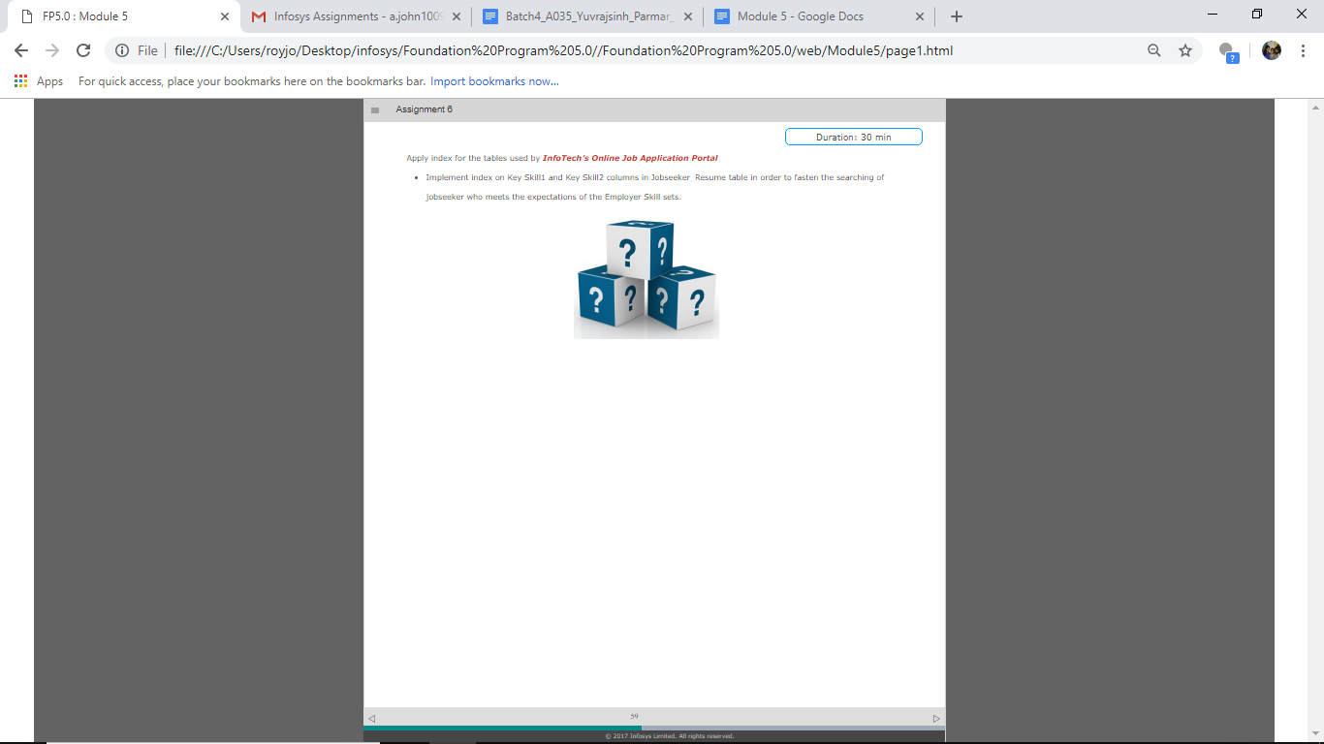

**Solution:**

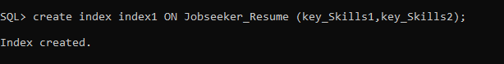

**ASSIGNMENT 7**

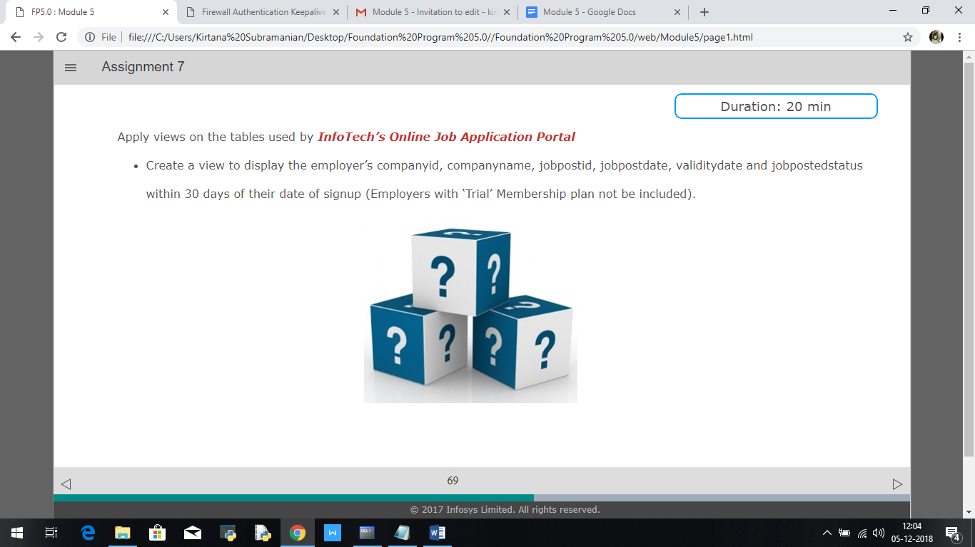

**OUTPUT:**

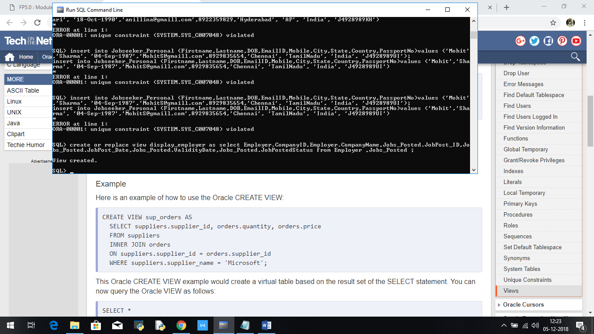

**ASSIGNMENT 8**

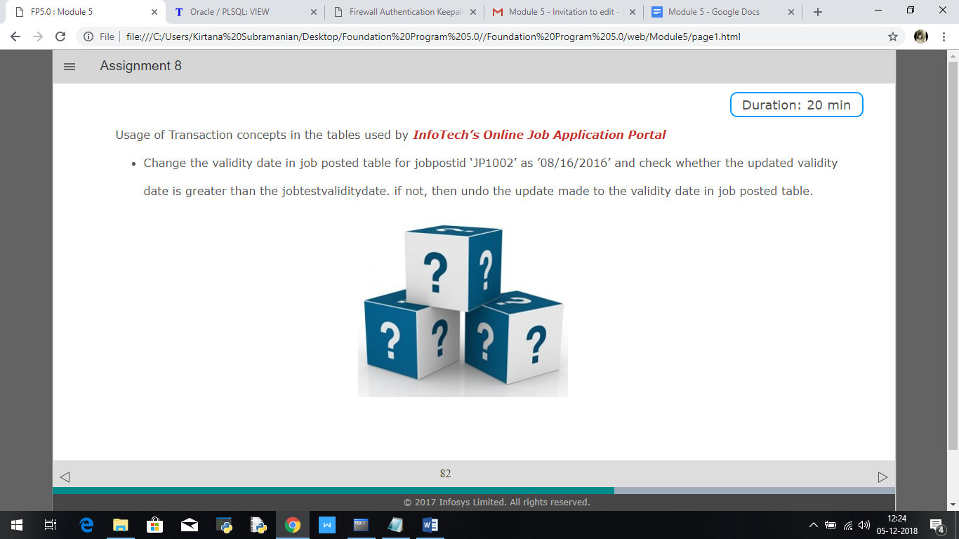

**OUTPUT:**

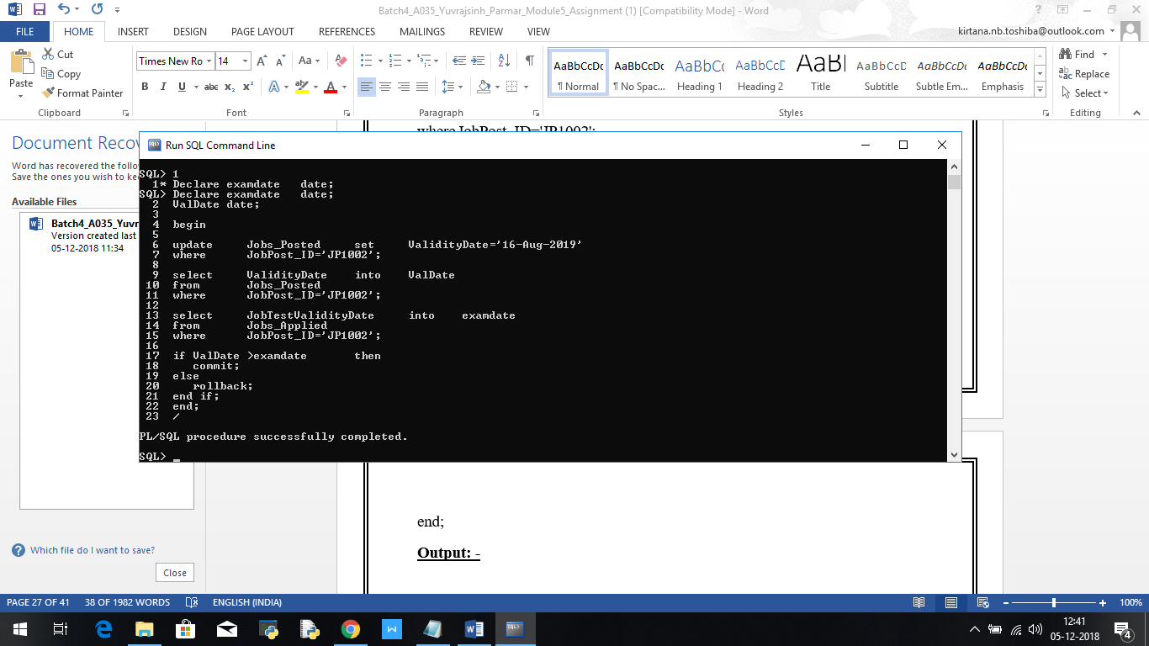

**ASSIGNMENT 9:**

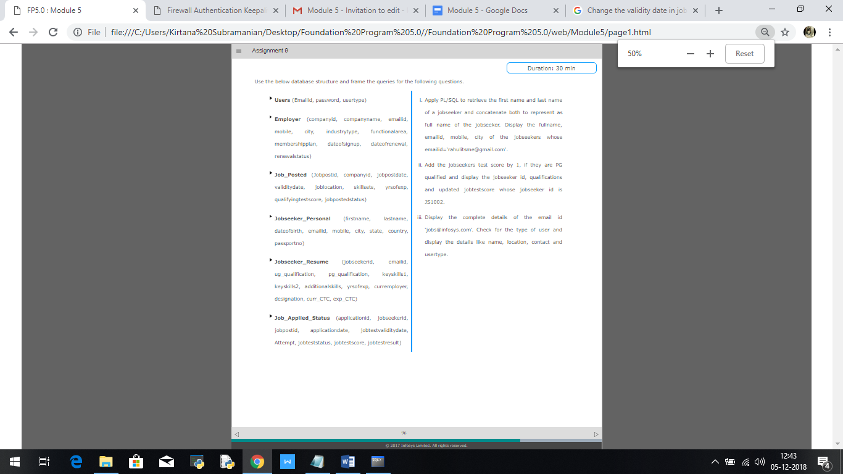

**OUTPUT:**

**i)**

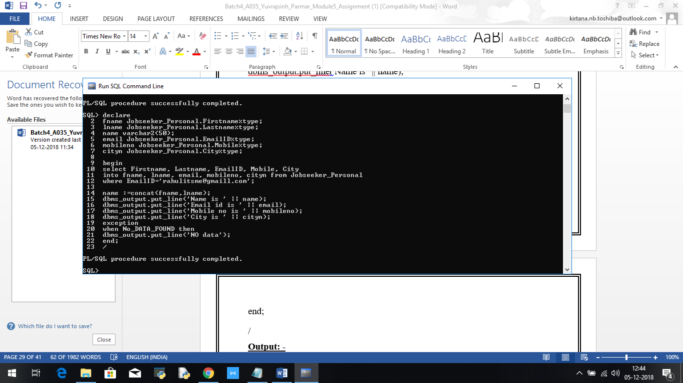

**ii)**

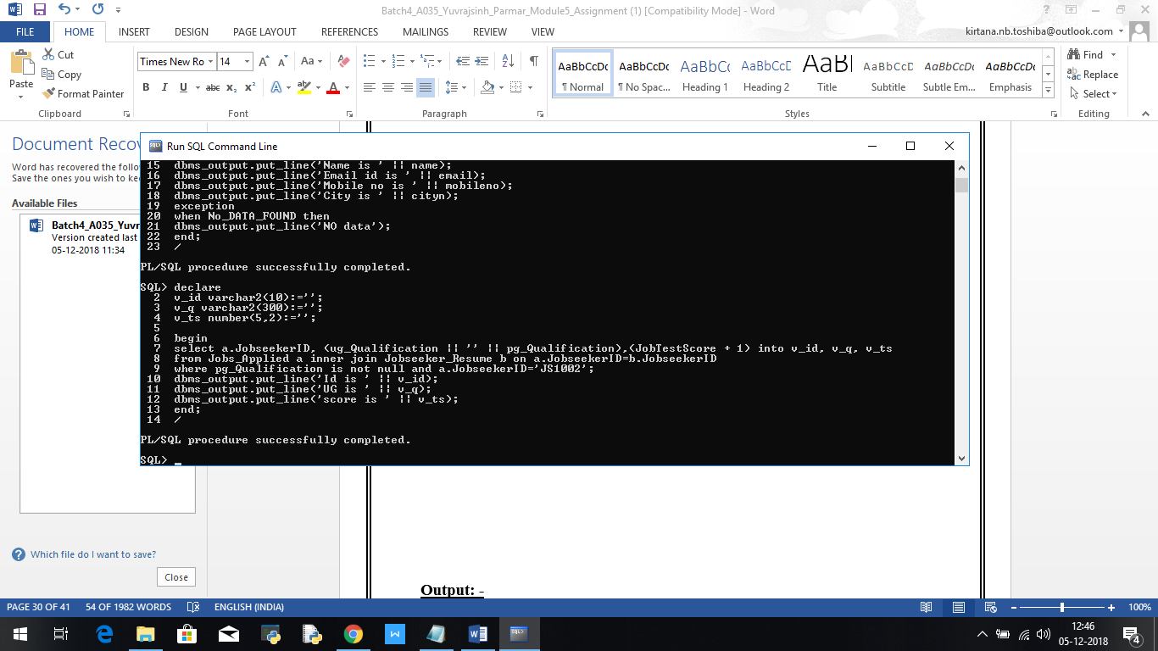

**iii)**

**ASSIGNMENT 10:**

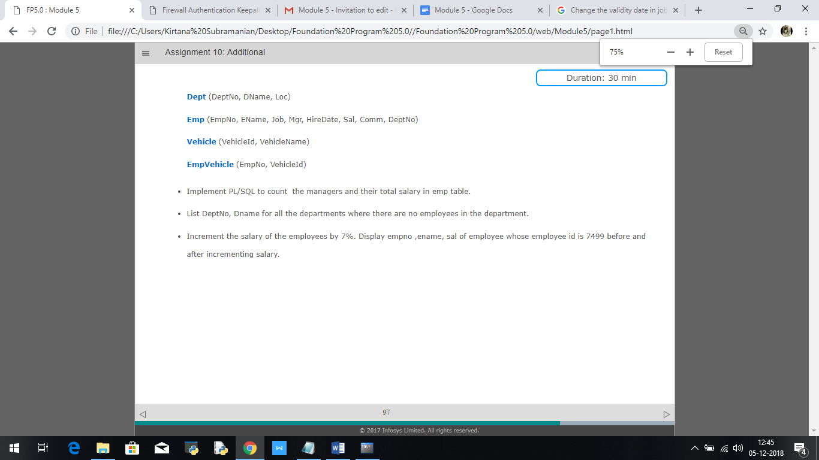

**OUTPUT:**

**1)**

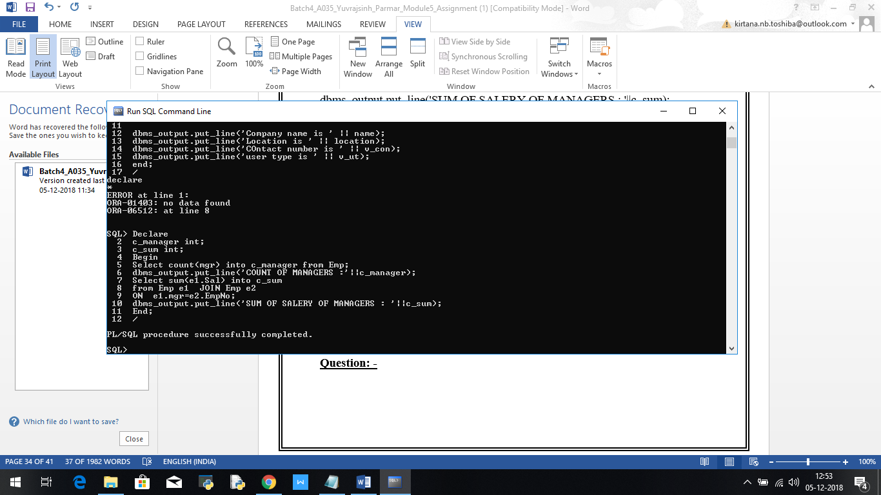

**2)**

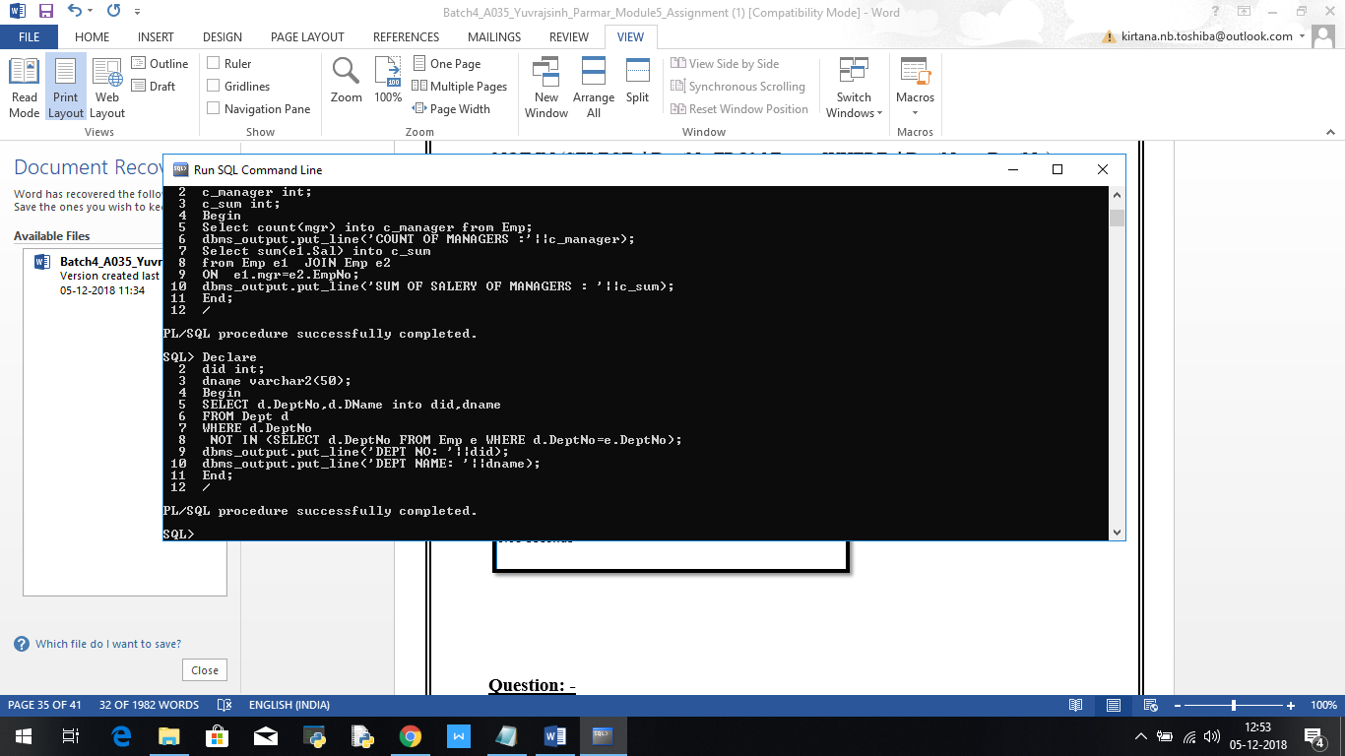

**3)**

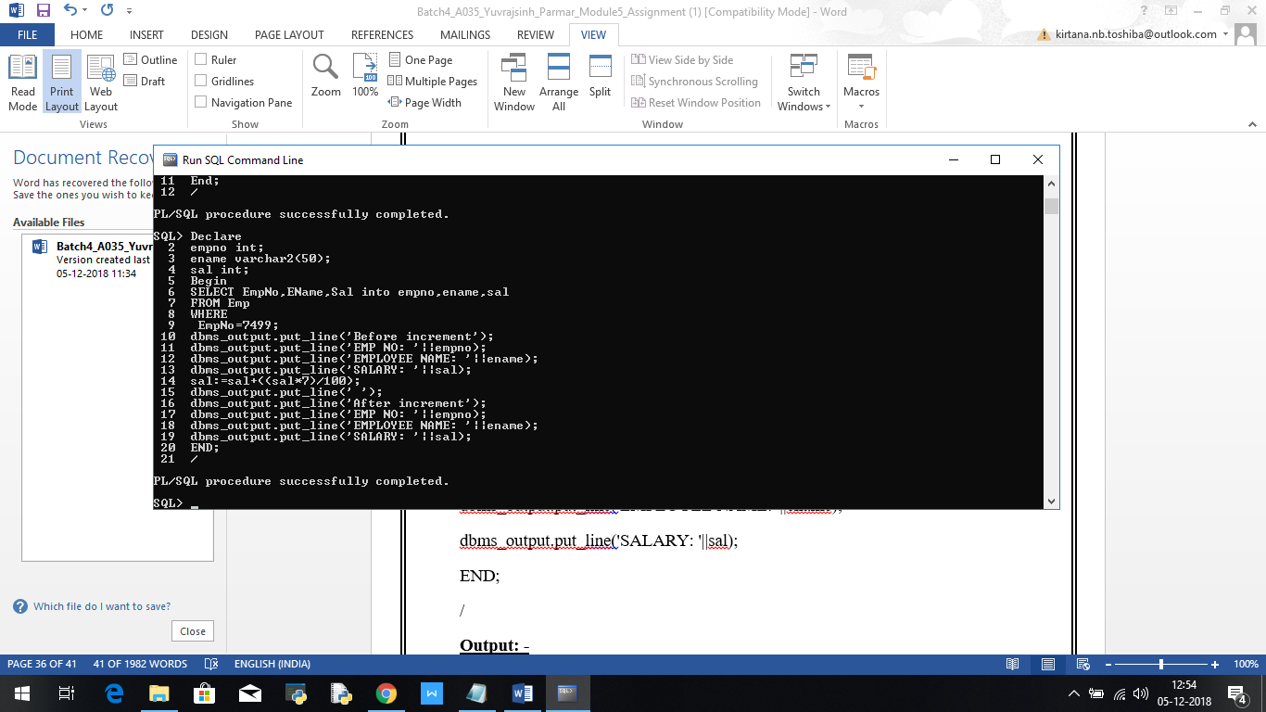

**ASSIGNMENT 11:**

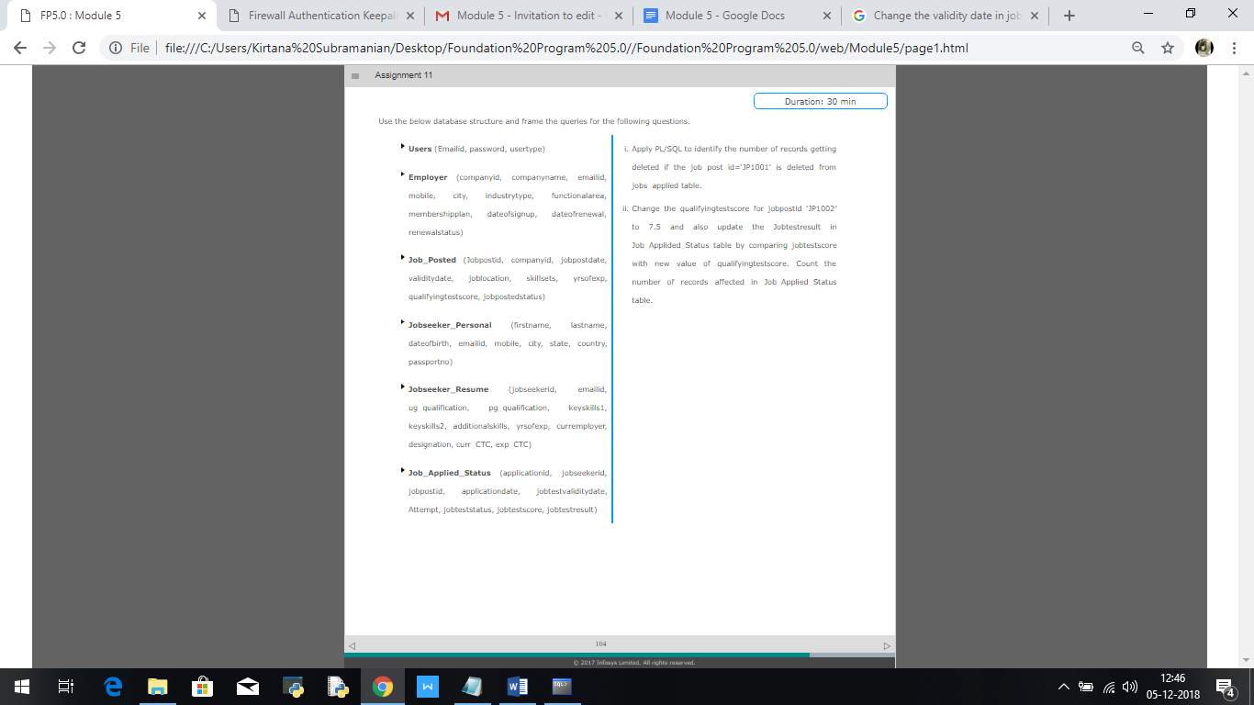

**OUTPUT:**

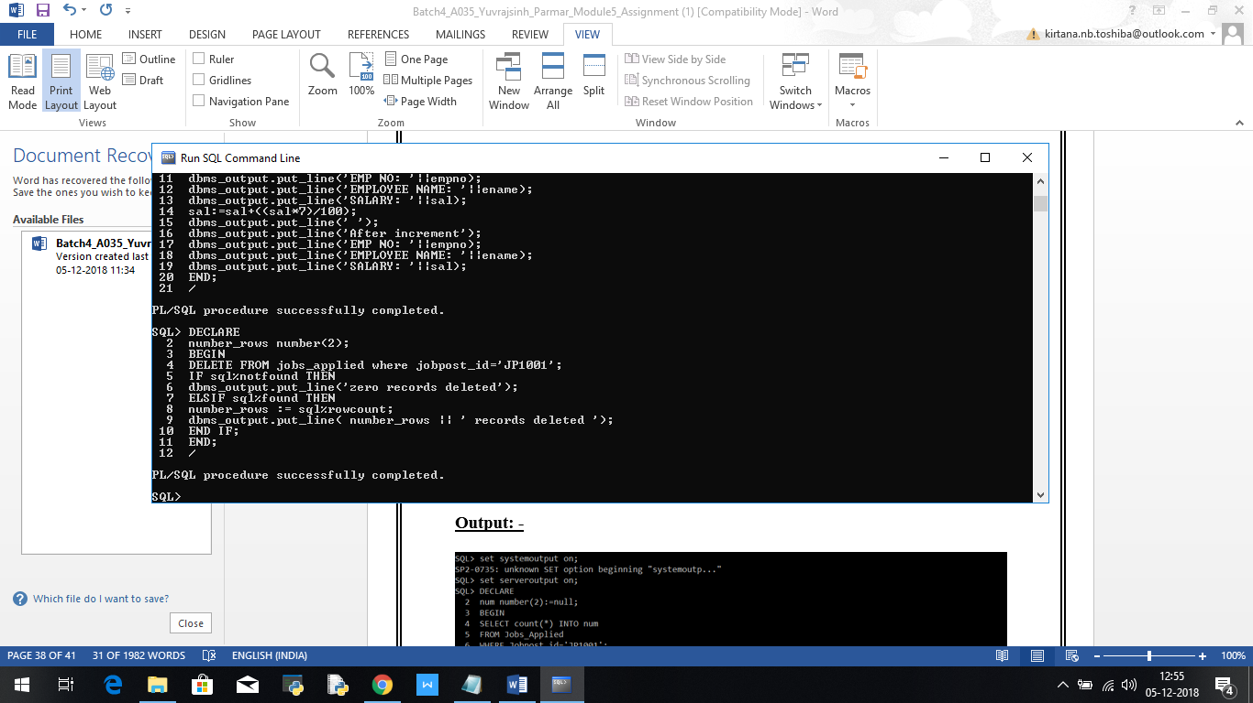

**ASSIGNMENT 12:**

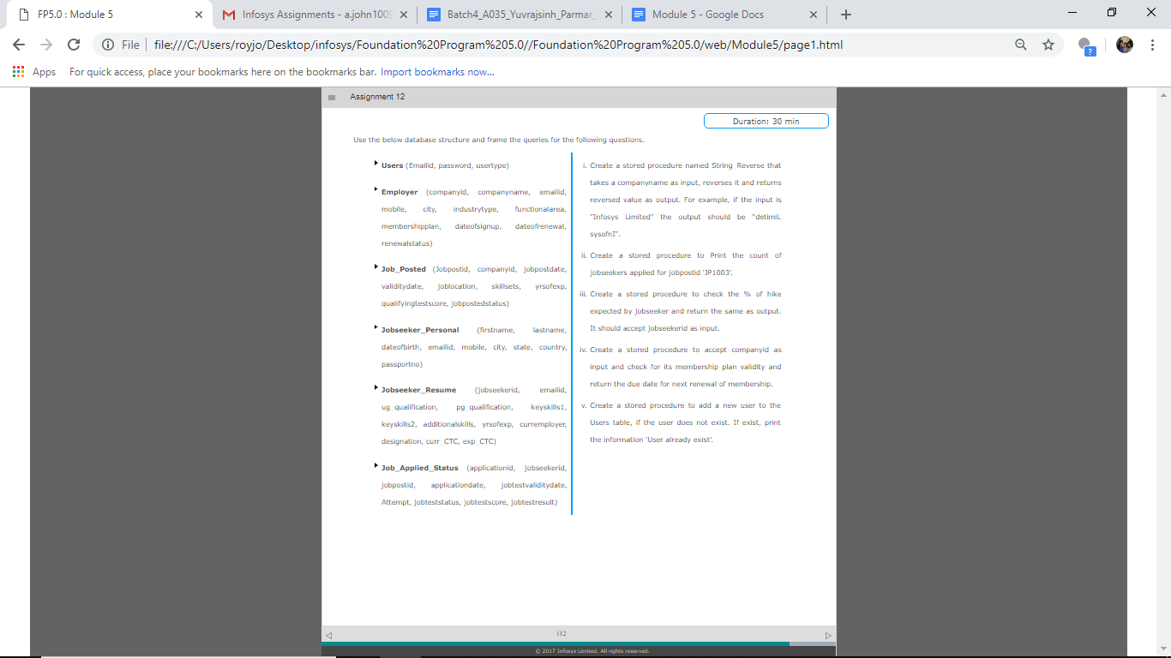

**Solution:**

